## Projekt-Kontext

- RKI-DEMIS

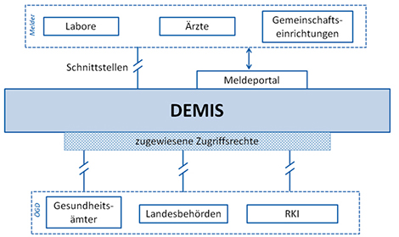

- Ziel: schnellere Meldung von möglichen Infektionskrankheiten/epidemologischen Fällen an die Bundesbehören/-ämter, um somit besser darauf reagieren zu können

- aktuell in Umbaustufe 3, vsl. Projektende 31.12.2020

- mehrere Schichten; Informationsdienst für Signalerkennung (Signal: "statistisch unwahrscheinliche Häufung von Fällen in einer Woche”)

- dazu Aggregation mehrerer Filter zu Kombinationen

- Auswertung der Ist-Soll-Werte für Filterkombination (und weitere)

- Prüfen, ob Schwellwert überschritten ist

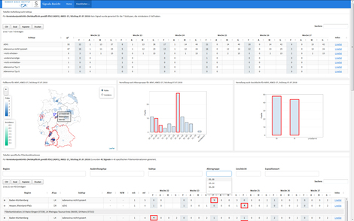

- in diesem Kontext nun die Erweiterung der Plattform um weitere "Signal-Geber", z.B. Social Media

## Projektziel

"bisherigen Daten zur Ausbruchserkennung um weitere Dimensionen zu erweitern und so die Qualität der Vorhersagen zu verbessern”

- d.h. per Social-Media-Auswertung weitere Signalquellen zu erschließen (z.B. Entity Extraction, Semantic Analysis), um somit auch nicht-gemeldete Vorfälle erfassen zu können

* z.B. wenn Fälle vor einem Wochenende auftreten, aber nicht mehr gemeldet werden (bspw. Aus Zeitdruck) -> was passiert dann währen des Wochenendes? Diese Fälle könnten u.U. zu der Verzögerung führen, die Folgen haben kann

- Meldeverzug abmildern

* Welche Social-Media-Kanäle sollen angesprochen werden? Nur Twitter? Oder auch Instagram, Facebook, ... ?

- Aber: was ist eine Kennzahl, die erreicht werden soll? Wie lässt sich Erfolg messen? **Klassifikation oder Anonmalie-Detektion**?

## (Trainings-)Daten

- Eine Art Twitter-Scraping-API wird gerade aufgebaut

- Historische Ausbruchsdaten (seit 2001) verfügbar

- Tweets konnten versuchsweise schon korreliert werden (Tweets – tatsächlicher Ausbruchswelle)

* Wie gelange ich zu Trainingsdaten?
* Twittern Nutzer überhaupt über ihre Krankheiten? -> Durchaus
* Was ist mit dem Bias Stadt-Land (Verteilung der Nutzerzahl?) resp. der allgemeinen demografischen Verteilung
* Es twittern auch offizielle Stellen -> Noise
* Homonyme (#krank - #krank) -> Noise
* Hashtags als schnelle Möglichkeit, an Daten zu gelangen
* Labeling und Akquise der Daten: Aufwand? Muss ich sogar eigene Daten erstellen und Labeln?
* Tweet hat eine Länge von 0 – 140 – 280 Zeichen (je nach Jahr)
* Sprache: nur Deutsch oder auch Englisch?

- <https://github.com/shaypal5/awesome-twitter-data> – dürften alle in Englisch sein

## Baseline

- Ist eine Baseline vorhanden? Wurde ein ähnlicher Ansatz bereits versucht? Können “erfolgreiche” Signale als Baseline verwendet werden, um bspw. den Zeitraum der Auswertung eingrenzen zu können?

- # als mögliches Label?

## Metriken

- Supervised: historische Daten von Ausbrüchen vorhanden, es können also entsprechende Label genutzt werden, um gefundene Tweets/Beiträge entsprechend zuzuornden

* Hier dann klassische Metriken wie F1, Sensitivität, Spezifität

- Unsupervised: eher in Richtung Anomalie-Detektion > hier ist aber keine Base-Metrik gegeben

## Ähnliche Arbeiten

- TODO

## Ansatz/Modell

- eigenen Text-Korpus für Keywords verfassen: wie twittern Menschen, wenn sie krank sink? Welche Wörter könnten auftreten? Zuordnung Word – Symptom – Krankheit

* Symptome/Krankheiten aus einer Ontologie laden?

-

## Fehleranalyse

- TODO

- mögliche Fehlerszenarien:

* Daten zu biased
* Keine Korrelation der Tweets zu echten Ausbrüchen (wurde aber eigentlich schon getestet)
* Tweets zu ungeau; kein (bekanntes) Krankheitsbild erkennbar

## Feedback-Loop

- Wie kann eine Feedback-Loop aufgebaut werden?

- Suche nach epidemologischen Signalen, Daten-Exploration

- Datenaufbereitung und Datenintuition bekommen: Wer tweetet, was wird getweetet, wo und wann wird getweetet?

* In der 1. Iteration wird der klare Fokus sein, ein Ahnung von den Daten zu bekommen, um die oben gestellten Fragen zu beantworten

## Fragen 08.12.2019

- Metrik, die verbessert werden soll, i.e. wie lässt sich das Ziel der MA als Metrik ausdrücken? Wie kann eine Verbesserung visualisiert/angezeigt werden?

- Wie lässt sich eine Baseline ausdrücken?